Правила создания хорошей атмосферы в классе
Помогать учащимся в формулировании целей и задач урока, стоящих как перед группами, так и перед каждым учеником в отдельности.
С самого начала и на всем протяжении учебного процесса демонстрировать детям свое полное к ним доверие.
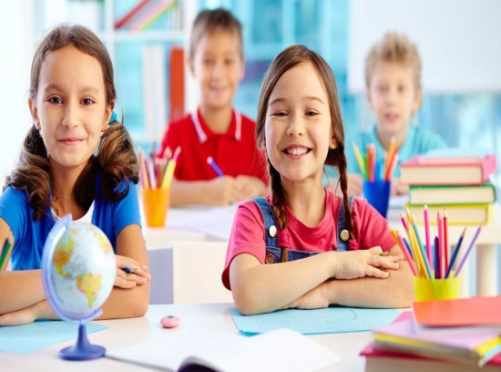
Стремиться к достижению эмпатии, позволяющей понимать чувства и переживания каждого школьника.
Быть активным участником группового взаимодействия.
Открыто выражать в группе (классе) свои чувства.
Всегда исходить из того, что у учащихся есть внутренняя мотивация к учению.

Свои взаимоотношения с учащимися учитель осуществляет главным образом с помощью словесных воздействий, которые можно разделить на три вида:
- организующие (инструктирование, наставление, совет, предупреждение от ошибок в работе и др.);
- оценочные (похвала, критические замечания, осуждение и др.);
- дисциплинирующие (замечание-утверждение, замечание-вопрос, и др.)

